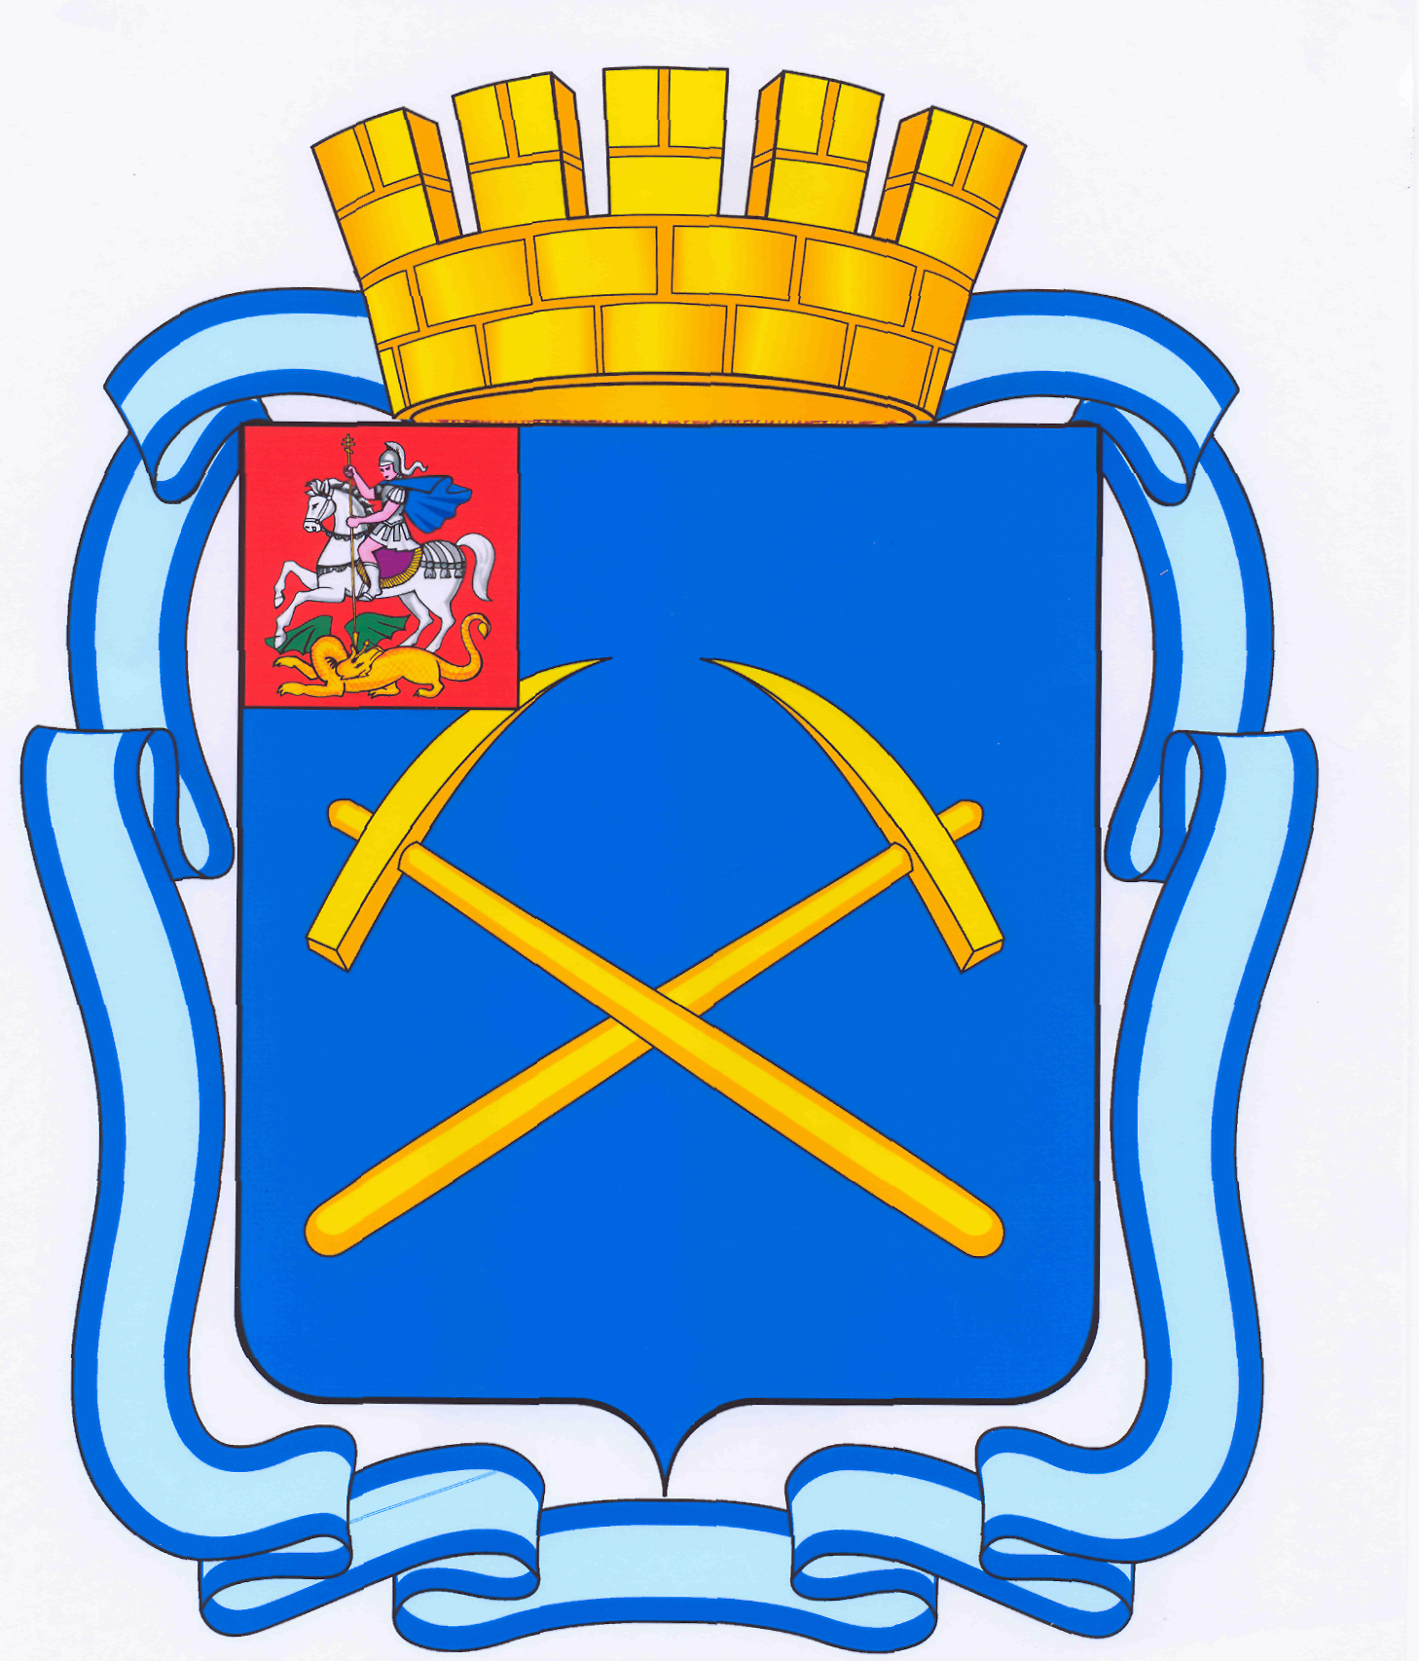

СОВЕТ ДЕПУТАТОВ
ГОРОДСКОГО ОКРУГА ПОДОЛЬСК МОСКОВСКОЙ ОБЛАСТИ

РЕШЕНИЕ

от 25 мая 2017г. № 35/

О внесении изменения в Регламент Совета депутатов Городского округа Подольск Московской области, утвержденный решением Совета депутатов Городского округа Подольск от 30.08.2016г. № 21/13 «Об утверждении новой редакции Регламента Совета депутатов Городского округа Подольск Московской области»

Руководствуясь Федеральным Законом № 131-ФЗ от 06.10.2003г. «Об общих принципах организации местного самоуправления в Российской Федерации», пунктом 7 статьи 42 Устава Московской области, Уставом муниципального образования «Городской округ Подольск Московской области»,

Совет депутатов Городского округа Подольск решил:

1. Внести следующее изменение в Регламент Совета депутатов Городского округа Подольск Московской области, утвержденный решением Совета депутатов Городского округа Подольск от 30.08.2016г. № 21/13 «Об утверждении новой редакции Регламента Совета депутатов Городского округа Подольск Московской области»:
1.1. Дополнить Регламент новой Главой следующего содержания:

«Глава V. ПОРЯДОК РЕАЛИЗАЦИИ СОВЕТОМ ДЕПУТАТОВ ПРАВА
ЗАКОНОДАТЕЛЬНОЙ ИНИЦИАТИВЫ В МОСКОВСКОЙ ОБЛАСТНОЙ ДУМЕ
1.В соответствии с Уставом Московской области представительные органы местного самоуправления Московской области обладают правом законодательной инициативы в Московской областной Думе.
2.Совет депутатов вправе выступать с законодательной инициативой по вопросам, отнесенным Уставом Городского округа Подольск Московской области к ведению Совета депутатов, а также по вопросам, отнесенным к компетенции Московской областной Думы и затрагивающим организацию и деятельность местного самоуправления.
3.Законодательная инициатива оформляется как:
- проект нового нормативного правового акта Московской области;
- проект нормативного правового акта о внесении изменений и дополнений в действующие нормативные правовые акты Московской области либо о признании их утратившими силу;
- поправки к проектам нормативных правовых актов, рассматриваемым Московской областной Думой.
4. Законопроекты и предложения, вносимые в Московскую областную Думу в порядке законодательной инициативы, должны соответствовать требованиям и документам, установленным постановлением Московской областной Думы от 09.06.2011 N 7/160-П «О Регламенте Московской областной Думы».
5.Решение Совета депутатов выступить с законодательной инициативой принимается после обсуждения законопроекта на заседании Совета. Решение считается принятым, если за него проголосовало большинство от установленного числа депутатов. При этом в решении должно быть не только поддержано предложение выступить с законодательной инициативой, а также одобрен текст законопроекта и пояснительных материалов, развернутая характеристика целей, задач и основных положений законопроекта, их места в системе действующего законодательства Московской области.»;
1.2. Нумерацию Глав V-XI, соответственно заменить на VI-XII.
2. Настоящее решение вступает в силу с момента принятия.
3. Контроль за выполнением настоящего решения возложить на Председателя Совета депутатов Городского округа Подольск Машкова Д.Н.

Председатель Совета депутатов
Городского округа Подольск Д.Н. Машков

